
AWDURDOD ADDYSG - YNYS MÔN - EDUCATION AUTHORITY

YSGOL Y GRAIG
Ffordd y Coleg
Lon Talwrn

Llangefni
Ynys Môn / Anglesey

LL77 7LP
www.ysgolygraig.co.uk

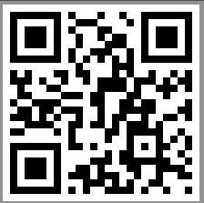


pennaethgraig@ynysmon.gov.uk
(01248) 723092
(01248) 750470

Pennaeth / Headteacher
EIRIANWEN WILLIAMS BAdd.

FFURFLEN GOFRESTRU HYFFORDDIANT TRIC A CHLIC
Mawrth 31ain, Ebrill 1af, 2014 yn Ysgol Y Graig

Enw’r Ysgol :
Enw’r athro/ cymhorthydd
1.
2.
3.
4.
5.
6.

A fyddech chystal â chwblhau y ffurflen a’i ddychwelyd i’r cyfeiriad / ebost uchod cyn gynted a phosibl os gwelwch yn dda.

